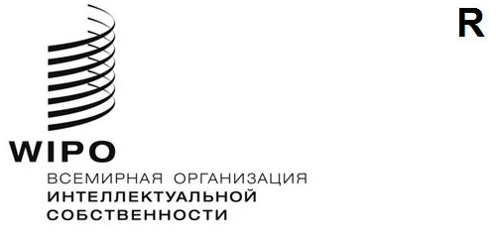
WIPO/GRTKF/IC/52/INF/5
ОРИГИНАЛ: английский
ДАТА: 26 ЯНВАРЯ 2026 ГОДА

Межправительственный комитет по интеллектуальной собственности, генетическим ресурсам, традиционным знаниям и фольклору

Пятьдесят вторая сессия

Женева, 4–13 марта 2026 года

Информационная записка для дискуссионной группы коренных народов и местных общин
Документ подготовлен Секретариатом
- На седьмой сессии Межправительственный комитет по интеллектуальной собственности, генетическим ресурсам, традиционным знаниям и фольклору («Комитет») постановил, «что непосредственно перед началом сессий Комитета в течение полудня должно быть организовано заседание дискуссионной группы под председательством представителя местной или коренной общины». С тех пор, начиная с 2005 года, такие заседания проводятся перед каждой сессией Комитета.

- Тема дискуссии, которая состоится на текущем заседании, сформулирована следующим образом: «Вместе или врозь? Взаимосвязь между традиционными знаниями и традиционными выражениями культуры».

- Предварительная программа заседания, которое проводится в рамках пятьдесят второй сессии, приводится в приложении к настоящему документу.

[Приложение следует]

ПРЕДВАРИТЕЛЬНАЯ ПРОГРАММА ЗАСЕДАНИЯ ДИСКУССИОННОЙ ГРУППЫ

Среда, 4 марта 2026 года (по женевскому времени)

15:00 | Открытие  Председатель — (будет определен Консультативным форумом коренных народов ВОИС)
15:00–15:20 | Г-н Витал Бамбанзе, представитель коренного народа мутва из Бурунди, занимает должность директора организации «Объединение в поддержку коренного народа батва» (UNIPROBA) в Бурунди.
15:20–15:40 | Г-жа Хай-Юэан Туалима, представительница народа самоа из Сатауа, Пуапуа, Ива, Фалеула, Лепеа и Салелолога в Самоа, старший преподаватель права в Университете Виктории в Веллингтоне.
15:40–16:00 | Г-н Аарон Джонс, член племени тулалип штата Вашингтон, занимает должность директора Департамента природных и культурных ресурсов племени тулалип штата Вашингтон в Соединенных Штатах Америки.
16:00–16:20 | Г-жа Эвелин Каролина Акоста Гутьеррес, представительница коренного народа вайю из клана ипуана, работает в Сети коренных женщин по вопросам биоразнообразия Латинской Америки и Карибского бассейна (RMIB-LAC) в Колумбии.
16:20–18:00 | Общее обсуждение и закрытие заседания дискуссионной группы.

[Конец приложения и документа]

